Fecha: 22 de abril de 2013

Boletín de prensa Nº 709

CONSEJO DIRECTIVO DE AVANTE RECORRIÓ LAS OBRAS DEL PROYECTO
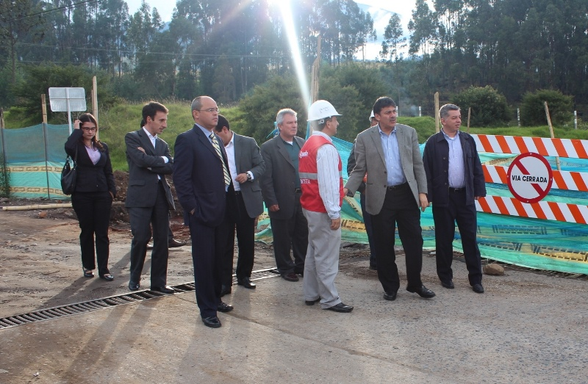
Este lunes 22 de abril los miembros del Consejo Directivo de Avante recorrieron varias de las obras que comprende el proyecto del Sistema Estratégico de Transporte Público de Pasto.
El delegado del Ministerio de Transporte, Juan Gonzalo Jaramillo; del Departamento de Planeación Nacional, Felipe Lota; del Ministerio de Hacienda, Jesús Manuel Rodríguez, acompañados por el gerente de Avante, Jorge Cote, el Secretario de Tránsito, Guillermo Villota y el alcalde de Pasto Harold Guerrero López, quienes conforman el Consejo Directivo de la entidad conocieron de primera mano el avance de las obras.
Los proyectos visitados fueron el Intercambiador Vial Agustín Agualongo, la calle 8 oeste, la carrera 33, la calle 12, en el sector de Chapal, la Avenida Chile, la calle 21, entre otros de los frentes de trabajo de Avante.
El delegado del Ministerio de Transporte Juan Gonzalo Jaramillo se mostró complacido por el avance de los trabajos y destacó que son varias las vías que pronto estarán ya al servicio de la gente y las que están en proceso de construcción que cambiarán la cara de la ciudad.
El gerente de Avante, Jorge Cote, resaltó durante la visita a las obras los trabajos en andenes y espacio público. “En todas las obras de Avante se presta mucha atención al manejo del espacio público, cuidando que por ellos puedan circular sin ningún riesgo personas con limitaciones visuales o de movilidad.”
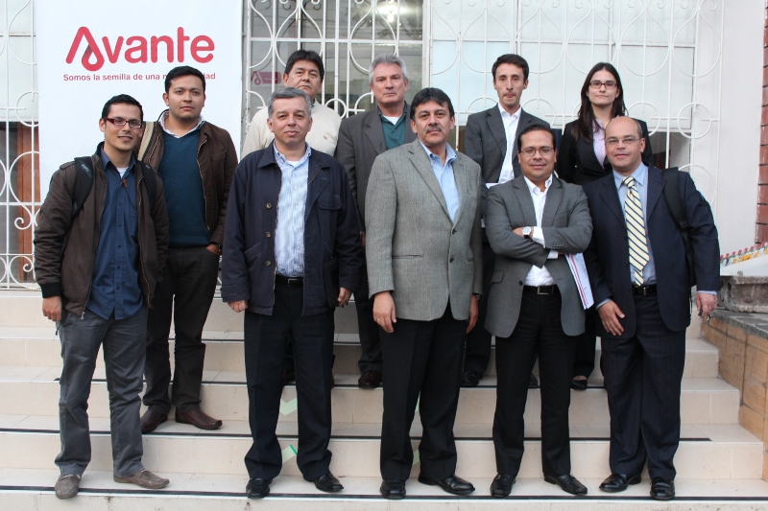
Por su parte el alcalde de Pasto, Harold Guerrero López, informó que su instrucción es que todas las entidades municipales trabajen de manera coordinada para generar las menores incomodidades a la comunidad debido a la ejecución de las obras.
Tras el recorrido por la ciudad el Consejo Directivo de Avante sostuvo reuniones con representantes de la comunidad de la carrera 27 y con los Transportadores que operarán el Sistema Estratégico que mejorará la movilidad y la calidad de vida de los pastusos.
Ya fue adjudicada la intervención vial y urbanística de la calle 16
Otra de las obras con las que Avante contribuye a reconstruir a Pasto es la rehabilitación de la calle 16, tanto en la pavimentación de la vía como en la intervención del espacio público en esta importante zona comercial de la ciudad.

La firma contratista que ejecutará este proyecto es el Consorcio JH quien adelantará trabajos en dos fases: primero entre las carreras 21 y 26 y luego entre la carrera 30 y la avenida Panamericana. El valor de la inversión es de $3.178.468.537 y el plazo contemplado para la ejecución de la obra es de 10 meses.

En esta misma zona Empopasto también adelantará obras en el alcantarillado, es propósito de la Administración Municipal que estos trabajos se adelanten de manera coordinada para que se ejecuten de acuerdo a los cronogramas y no afecten a la comunidad.

PRESENTARÁN AL GOBIERNO PLAN DE INVERSIÓN PARA POBLACIÓN VULNERABLE

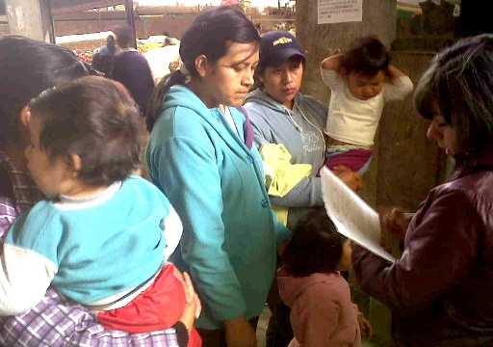
Para los próximos 24 y 25 de abril, el secretario de Gobierno, Gustavo Núñez Guerrero, acompañado por el alcalde, Harold Guerrero López presentarán ante los diferentes Ministerios e Instituciones Nacionales, el programa de inversión social para la atención de las poblaciones más vulnerables de Pasto, con el fin de iniciar un proceso de mejoramiento en la convivencia y la seguridad.

La iniciativa de consolidar el plan de seguridad y convivencia, surge después de un análisis realizado con las comunidades afectadas por los hechos de violencia. “Por esta razón, será presentado ante los Ministerios, recursos que tengan como destino programas en beneficio de los más necesitados y darle un golpe a la delincuencia”, aseguró Gustavo Núñez Guerrero.

La estrategia social con apoyo del Gobierno Nacional, será implementada en 30 barrios de la ciudad, donde fueron identificados problemas de inseguridad, priorizando las comunas 2, 5 y 10. El Instituto Colombiano de Bienestar Familiar y el Sena también se unieron a la propuesta de la administración local que en el caso de los jóvenes, busca vincularlos a programas de capacitación; con la Secretaría de Desarrollo Económico con el objetivo de organizar alternativas de trabajo y con Pasto Deporte y la Secretaría de Cultura, generar procesos para el aprovechamiento del tiempo libre.

Contacto: Secretario de Gobierno, Gustavo Núñez Guerrero. Celular: 3206886274
INVERTIRÁN $ 2.839 MILLONES PARA MEJORAMIENTO Y MANTENIMIENTO DE LA MALLA VIAL DE PASTO

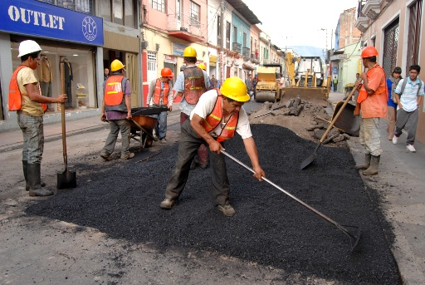
Quedó adjudicada la licitación pública LP- 2013-002 por 2.839 millones de pesos para realizar la obra de mantenimiento y mejoramiento de la malla vial urbana de Pasto, informó el secretario de Infraestructura, Jhon Fredy Burbano Pantoja quien indicó que el contrato de obra será ejecutado por el ingeniero Carlos Córdova Aviles quien deberá suscribir el mismo en los próximos días y legalizar las pólizas de cumplimiento para dar inicio a las actividades en el mes de mayo. Por su parte la interventoría estará a cargo del ingeniero Luis Antonio Rojas.

El funcionario explicó que serán 85 sectores a intervenir entre los que se encuentran: la salida a oriente sector del barrio Popular, al mismo tiempo la calle 18 que conduce a la Universidad de Nariño, la calle 16 que lleva al Hospital San Pedro, la carrera 4 sector de la IEM CCP, carrera 19 antigua salida al norte, paralela Avenida Panamericana – sector VIPRI, entre otras importantes vías de la Ciudad. Así mismo solicitó la comprensión de la comunidad para la ejecución de estas obras que son de gran importancia para la movilidad de la capital de Nariño.

Contacto: Secretario de Infraestructura, Jhon Fredy Burbano Pantoja. Celular: 3166901835

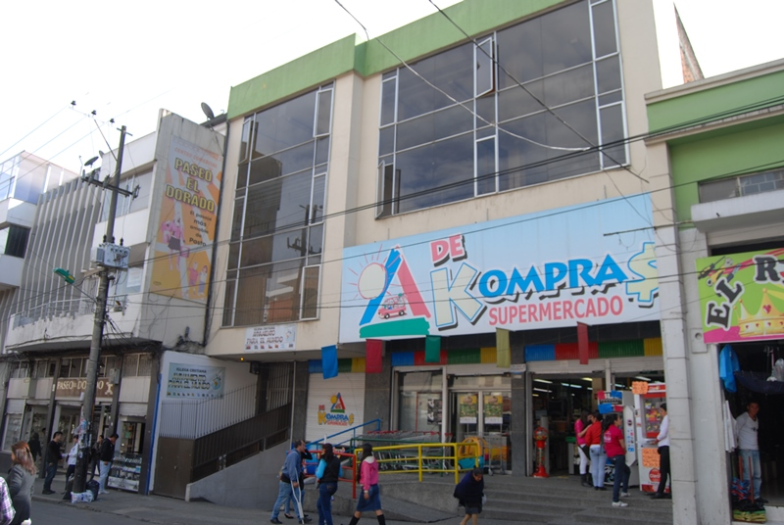
DEFINEN NUEVA SEDE DE SECRETARÍA DE EDUCACIÓN

El secretario General de la Alcaldía de Pasto, Guillermo Romo Insuasty, informó que la Secretaría de Educación despachará en aproximadamente 10 días, desde las antiguas instalaciones del supermercado Abraham Delgado ubicadas en la calle 16 entre carrera 23 y 24. El funcionario explicó que el alcalde, Harold Guerrero López, tendrá que efectuar una suspensión de términos de dos o tres días mientras se trasladan los equipos y documentación de esta dependencia.

“La Secretaría de Educación no atenderá al público durante su traslado por eso hacemos el llamado a los directivos, docentes, estudiantes, padres de familia y comunidad en general, que estén atentos a las fechas que serán establecidas por el señor alcalde. Luego de esto todo funcionará normalmente”, precisó Romo Insuasty.

Contacto: secretario General, Guillermo Romo Insuasty. Celular: 3006513743

DGRD EN MÁXIMA ALERTA ANTE LA TEMPORADA LLUVIOSA

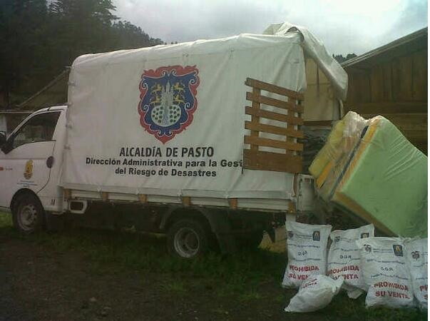
La Dirección Municipal para la Gestión del Riesgo de Desastres continúa prestando el apoyo a las comunidades de la zona urbana y rural del municipio de Pasto ante la temporada invernal. Luego de entregar ayuda humanitaria a las familias de la vereda el Puerto en el Encano, el organismo realizó recorridos para inspeccionar otros sectores con el fin de identificar los riesgos que podrían generarse ante la permanencia de lluvias.

En las últimas horas el DRGD, recomendó la evacuación preventiva de dos viviendas en el barrio Alameda de Pasto y en la vereda San Francisco del corregimiento de Obonuco por el colapso de la cubierta de los techos, en ninguno de los dos casos se reportaron lesionados. De otra parte se constató que en el barrio Santa Clara, la inundación reportada en una vivienda se produjo por fallas en el sistema sanitario interno del inmueble.

Contacto: Director para la Gestión del Riesgo de Desastres, Darío Gómez Cabrera. Celular: 3155809849

ORGANISMOS DE SOCORRO RECIBEN ELEMENTOS LOGISTICOS POR PARTE DE LA DGRD

En desarrollo del proyecto USAR/OFDA liderado por el Cuerpo de Bomberos Voluntarios Pasto y la Dirección para la Gestión del Riesgo de Desastres este martes 23 de abril a partir de las 8:00 de la mañana se realizará la entrega de varios elementos logísticos a entidades operativas que hacen parte del proyecto. El acto se cumplirá con la presencia de los representantes de las entidades de socorro en las instalaciones del Cuerpo de Bomberos Voluntarios de Pasto en la Avenida Santander.

Contacto: Director para la Gestión del Riesgo de Desastres, Darío Gómez Cabrera. Celular: 3155809849

PROYECTARÁN INICIATIVAS DE MUJERES DEL CORREDOR ORIENTAL

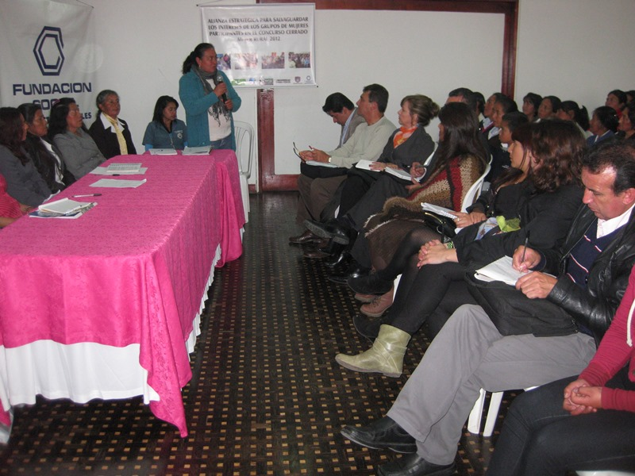
Construir una política pública para dinamizar las iniciativas que trabajan las mujeres del corredor oriental de Pasto, fue el propósito de la reunión entre las integrantes de este proyecto y los funcionarios de las secretarías de Agricultura, Bienestar Social, Desarrollo Económico, Desarrollo Comunitario de la Administración Municipal y representantes de Fundación Social.

El subsecretario de Agricultura, Luis Efrén Delgado, explicó que el evento denominado ‘Incidencia de la política pública por parte de la mujer rural’, busca que las 354 madres cabezas de hogar integradas a través de 18 asociaciones, visualicen sus experiencias de vida y de trabajo para fortalecer la cadena productiva del cuy en la parte técnica, asociativa y comercial.

Contacto: Luis Efrén Delgado, subsecretario de Agricultura. Celular: 3204053434

COMISIÓN DE REGULACIÓN DE AGUA POTABLE Y SANEAMIENTO BÁSICO REALIZARÁ CONSULTA PÚBLICA

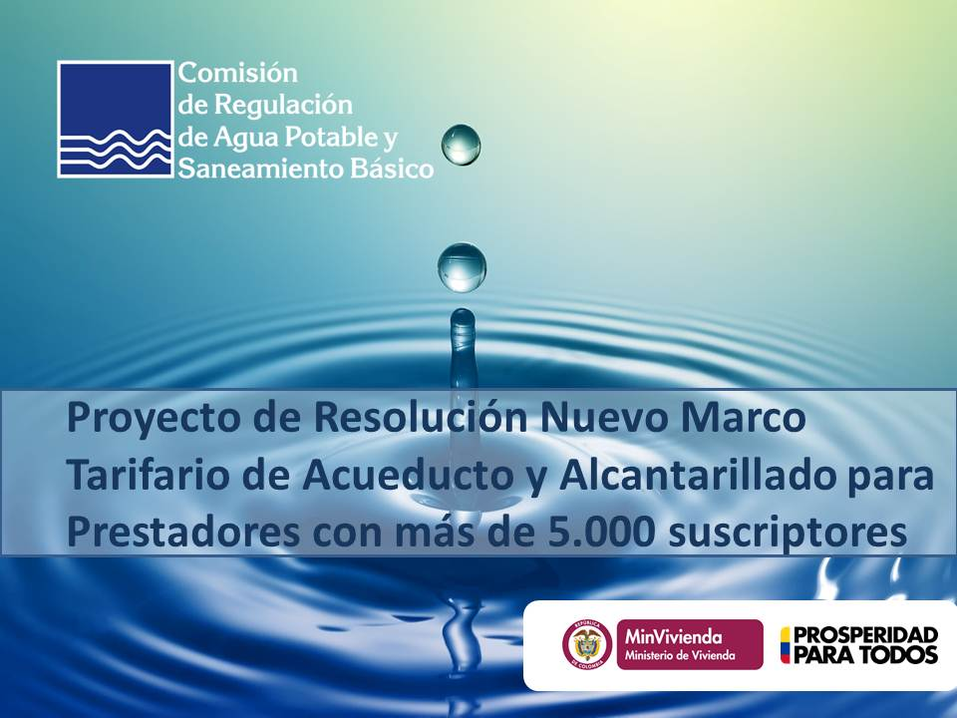

La Comisión de Regulación de Agua Potable y Saneamiento Básico CRA, en cumplimiento a la ley, inició la convocatoria para divulgar el proyecto de resolución de carácter general CRA Nº 632 del 15 de febrero de 2013, por la cual se establece la metodología tarifaria para las personas prestadoras de servicios públicos domiciliarios de acueducto y alcantarillado que tengan más de 5.000 suscriptores.

En este sentido la Comisión, realizará el viernes 10 de mayo de 8:00 de la mañana a 1:00 de la tarde, en el Hotel Galerías, la consulta pública en Pasto, en una jornada de discusión directa con los usuarios, prestadores, gremios y demás agentes del sector. La invitación está abierta al público y personas interesadas en presentar ponencia en el marco de la Consulta Pública. Deben inscribirse con una anticipación de dos días hábiles a los correos electrónicos: participación@cra.go.co o gmanrique@cra.gov.co

Contacto: Coordinadora de Comunicaciones EMPOPASTO, Liliana Arévalo. Celular: 3017356186

PROGRAMAN ACTIVIDADES PARA CONMEMORAR EL DÍA DE LA TIERRA



La Secretaría de Gestión Ambiental en el marco de la celebración del Día de la Tierra, realizará diversas actividades encaminadas a la preservación y protección del medio ambiente. Una de las primeras acciones es el mantenimiento de parques y zonas verdes en los barrios Villa Flor, Santa Mónica, Paraná, Las Mercedes, Santa Bárbara y La Paz.

El miércoles 24 de abril se efectuará un operativo de ruido en el centro de la Ciudad, con el fin de disminuir los niveles de contaminación auditiva causada por las ventas ambulantes. Así mismo junto con la Dirección de Espacio Público, se llevará a cabo la limpieza de postes y paredes en diversos sectores, con el objetivo de retirar los afiches publicitarios que ya no están en uso y reducir la contaminación visual.

Para el jueves 25 de abril, se realizará una jornada de educación a infractores del comparendo ambiental, según Decreto 0039 del 4 de febrero de 2010, a partir de las 8:30 de la mañana en la Secretaria de Gestión Ambiental sede Anganoy. Finalmente la Secretaria, efectuará una jornada de reforestación en Obonuco con apoyo de la comunidad el viernes 26 de abril.

Por su parte EMPOPASTO S.A. E.S.P. se une también a la celebración, con la Feria de Conocimiento y Gestión Ambiental Participativa a realizarse el día jueves 25 de Abril, en el auditorio general de la Universidad de Nariño, sede Torobajo, donde hará la presentación del proyecto “Establecimiento de modelos productivos sustentables para la conservación y manejo de las quebradas Mijitayo y Piquisiqui, cuenca alta del Río Pasto” realizado dentro del convenio suscrito entre EMPOPASTO S.A., E.S.P. y la Fundación Laurel de la Universidad de Nariño, en alianza estratégica con el grupo PIFIL de la Universidad de Nariño.

Pasto Transformación Productiva

María Paula Chavarriaga Rosero
Jefe Oficina de Comunicación Social
Alcaldía de Pasto

